PETA DESA LINGGAMEKAR
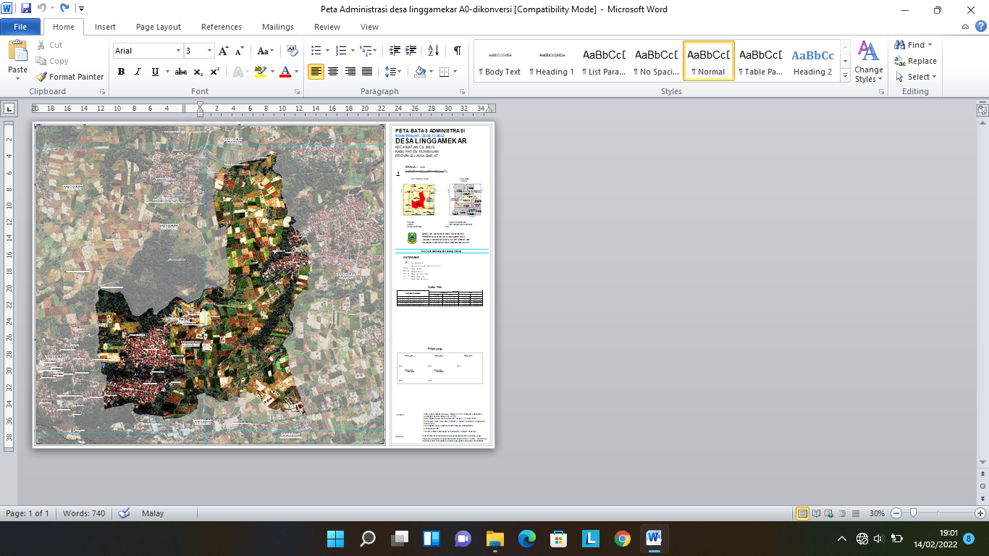
Gambaran Umum Demografis
Luas Desa Linggamekar : + 139,996 Ha
- Tanah Darat : + 37,928 Ha
- Tanah Sawah : + 102,068 Ha

